Comment le yoga peut il soulager le mal de dos ?

Parmi tous les bénéfices du Yoga, renforcement, assouplissement, détente, il en existe un et pas des moindres, qui consiste à soulager le mal de dos.

Le mal de dos généralement présenté comme le mal du siècle est susceptible de concerner chaque individu à un moment de sa vie. Si pour certaines personnes le mal de dos se manifeste très concrètement à travers des pathologies profondes tels que les sciatiques, scolioses et autres problèmes lombaires, pour d’autres ces douleurs seront moins ancrées mais tout autant insupportables.
En effet, le dos est souvent considéré comme la partie du corps réceptionnant tous nos maux, stress, peurs et la première partie à trinquer suite à une mauvaise posture récurrente...
Et nos modes de vie occidentaux n’aident en rien, combien de fois dois je rappeler à mes élèves durant mes cours de relâcher leurs épaules ! Et d’être surprise à chaque fois de voir toutes les épaules redescendre de plusieurs centimètres !
Nous sommes tellement habitués à tout contracter en passant des heures devant les écrans, face aux tensions que nous subissons, de nous courber face au poids de la vie et de toutes les choses que nous devons gérer au quotidien que le corps prend l’habitude de tout bloquer et ne sait même plus se détendre.

Voilà un autre point, se détendre… vaste programme… Si le mal de dos résulte parfois aussi de notre anxiété il est donc primordial de savoir, et surtout de s’autoriser à se détendre. A titre personnel je donne une place très importante à la relaxation dans chacun de mes cours et surtout en yoga thérapie pour le mal de dos. Grâce uniquement à la relaxation les effets sont immédiats pour certains élèves, ils ressortent du cours avec un dos bien plus détendu qu’en arrivant.
A la détente, j’ajouterai qu’il est très important de pratiquer en conscience à l’aide de sa respiration
Soulager son dos serait donc plus facile qu’il n’y paraît et accessible à tous … !
En écoutant notre corps, en localisant les zones de tensions et en cherchant à les relâcher nous pouvons ainsi efficacement éliminer nos douleurs dorsales.
De même, prendre conscience de sa posture au quotidien en prenant soin de garder les épaules éloignées des oreilles, le dos droit et en renforçant la musculature de notre dos grâce au Yoga ou à d’autres activités physiques, nous pouvons aisément prévenir le mal de dos.

Le yoga en général est bénéfique pour le dos, mais certaines postures ont un but précis pour venir soulager cette partie de notre corps.

Voici quelques postures pour soulager le mal de dos :

Ardh supta pawanmuktasana : muscle le bas du dos et détend la colonne vertébrale
Attention : garder les deux épaules au sol et le menton rentré
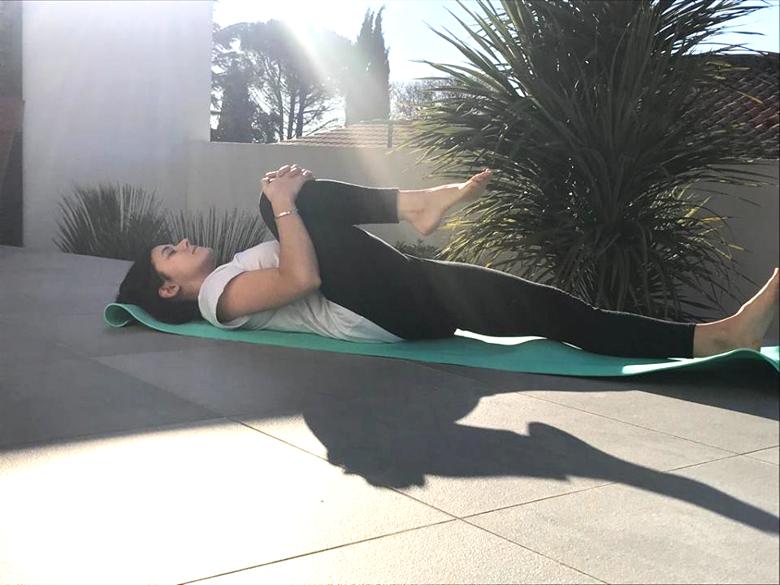

Balasana : soulage le bas du dos et le mal de cou, élimine stress, anxiété, fatigue
Attention : veiller à bien laisser le front se déposer sur le sol (ou poser un support sous le front) pour permettre au mental de se relâcher

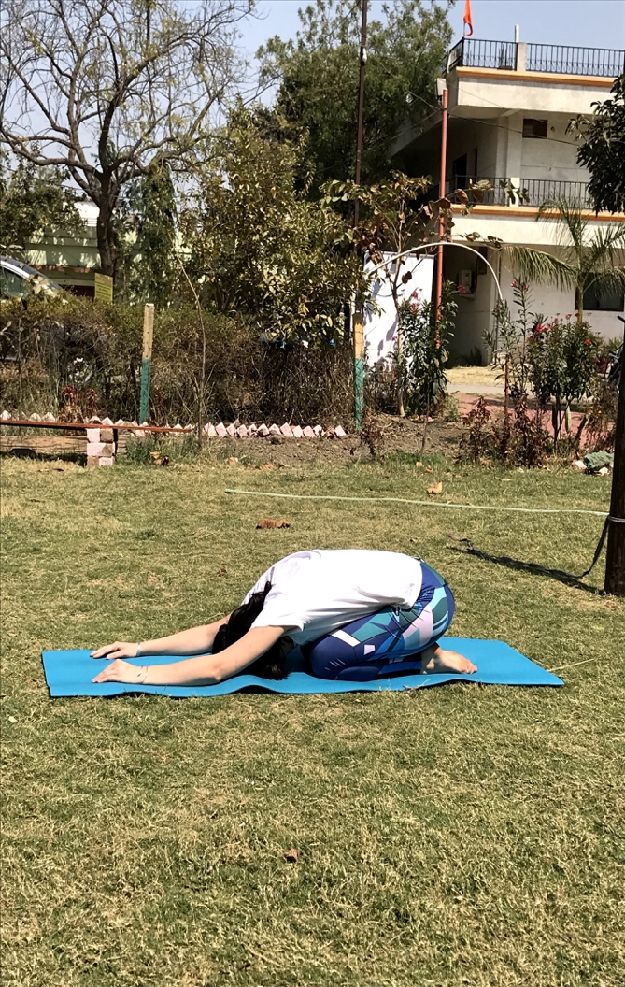
Torsion assise : réduit les raideurs dans la colonne vertébrale, soulage le dos et la nuque, renforce la colonne vertébrale.
Attention : ne pas s’affaler sur la main qui est au sol, garder le dos bien droit. A chaque expire tourner un peu plus vers l’extérieur à l’aide de la main qui est sur le genoux.

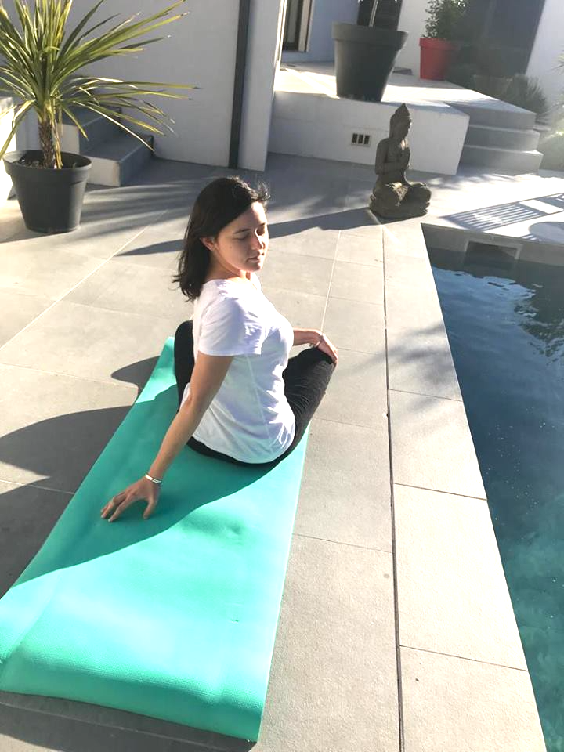

Markatasana : étire la colonne vertébrale et le bas du dos.
Attention : garder bien les jambes pliées à 90° pour éviter la cambrure du dos.

Setu Bandhasana : réaligne la colonne vertébrale, ouvre les épaules, soulage le dos
Attention : ne pas tourner la tête, garder le menton rentré pour éviter de vous faire mal aux cervicales

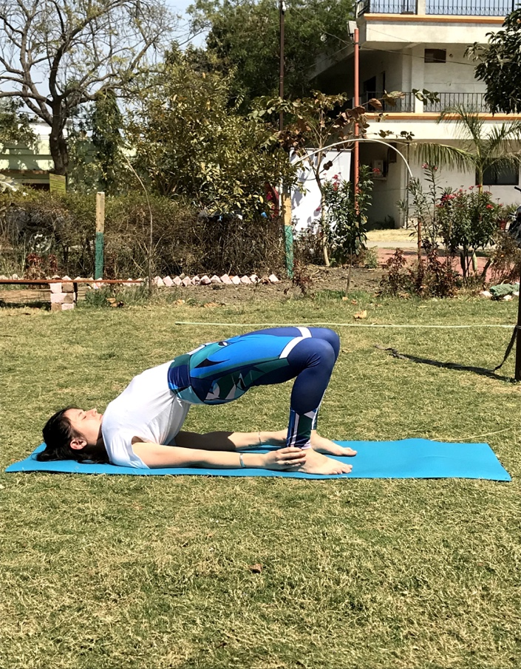

Bhujangasana : muscle la colonne vertébrale, soulage le haut et le milieu du dos et le cou
Attention : garder les coudes rentrés, relâcher les fessiers et garder le nombril au sol

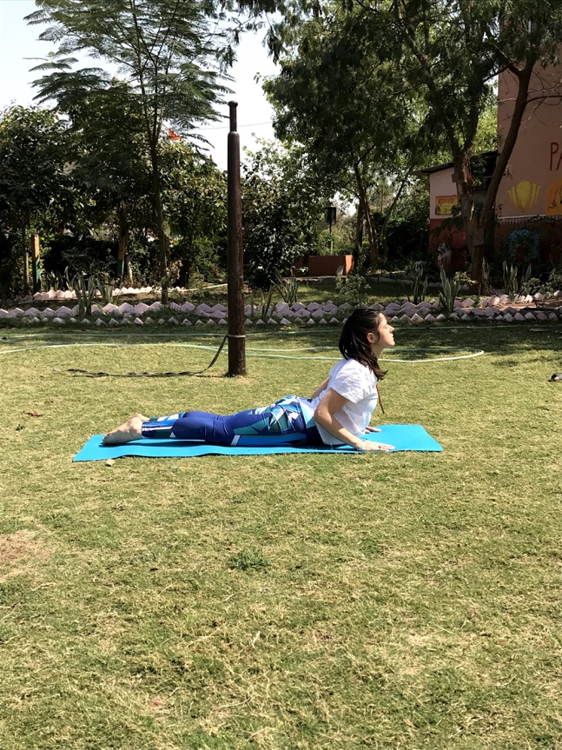
Et pour lutter encore plus efficacement contre le mal de dos, à faire en complément des postures ci dessus :

- Pour relâcher le mental :

* pranayama nadhi shodhana
* yoga nidra
* méditation

-Massage ayurvédique adapté à votre constitution

